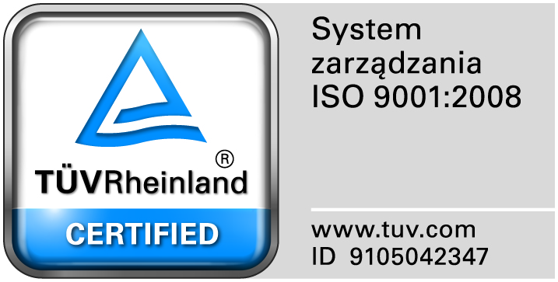
Zamojski Szpital Niepubliczny Sp. z o.o.

22-400 Zamość. ul. Peowiaków 1
www.szpital.com.pl e-mail: zamosc@szpital.com.pl
tel. 84 677-50-00, fax 84 638-51-45

Zamość 2018-05-29

Do Wszystkich Wykonawców

Dot: Przetargu nieograniczonego nr 6/PN/18 na dostawę leków cytostatycznych

WYJAŚNIENIA ZWIĄZANE Z TREŚCIĄ SIWZ

Działając zgodnie z art. 38 ust. 2 ustawy Prawo zamówień publicznych (tj. Dz. U. z 2017 r. poz.1579), w związku z pytaniami dotyczącymi treści Specyfikacji Istotnych Warunków Zamówienia – Zamawiający przesyła treść pytań nadesłanych do w/w postępowania wraz z odpowiedziami.

Pytania i odpowiedzi:

Pytanie 1. Dotyczy wzoru umowy

Czy Zamawiający zgodzi się na dodanie we wzorze umowy fragmentu o następującej treści:

„W razie wystąpienia nieprzewidzianych i niezależnych od Wykonawcy okoliczności takich jak: wstrzymanie sprzedaży lub wycofanie produktu leczniczego z obrotu decyzją Głównego Inspektora Farmaceutycznego, zaprzestanie produkcji, skutkujących uniemożliwieniem realizacji umowy przez Wykonawcę, przy jednoczesnym udokumentowanym braku możliwości dostarczenia przez Wykonawcę lub innego dostawcę przedmiotu umowy lub towaru równoważnego/odpowiednika, strony mają prawo do odstąpienia od umowy za porozumieniem stron w części której powyższe dotyczy.”

W przypadku braku zgody na powyższy zapis, jakie działania Zamawiający zamierza podjąć w razie wystąpienia wymienionych okoliczności?
Z uwagi na to, iż Wykonawca, może prowadzić hurtownię tzw. producencką, a nie pełnoprofilową co oznacza, że nie może dostarczyć produktów innych niż te, które pozostają w jego portfolio i do których dostarczenia zobowiązuje się w złożonej ofercie wskazując nazwę handlową produktu, więc faktycznie nie ma możliwości dostarczenia odpowiednika równoważnego.
Wykonawca zwraca również uwagę, że dystrybucja leków może następować bezpośrednio do szpitali, a to oznacza, że nie istnieją zapasy produktów u innych podmiotów. Stąd, nie będzie możliwe skorzystanie z zakupu przedmiotu umowy u innego Sprzedawcy.

Niemożliwy może okazać się również zakup przez Zamawiającego odpowiednika leku, ponieważ na rynku może nie być produktów spełniających wymogi równoważności
Odpowiedź: Zamawiający wyraża zgodę i zmienia zapis § 4 na: „W razie wystąpienia nieprzewidzianych i niezależnych od Wykonawcy okoliczności takich jak: utrata statusu refundacyjnego leku, wstrzymanie sprzedaży lub wycofanie produktu leczniczego z obrotu decyzją Głównego Inspektora Farmaceutycznego, zaprzestanie produkcji, skutkujących uniemożliwieniem realizacji umowy przez Wykonawcę, przy jednoczesnym udokumentowanym braku możliwości dostarczenia przez Wykonawcę lub innego dostawcę przedmiotu umowy lub towaru równoważnego/odpowiednika, strony mają prawo do odstąpienia od umowy za porozumieniem stron.”
W załączeniu aktualny projekt umowy.

Pytanie nr 2 . Dotyczy § 14 ust.1 wzoru umowy oraz Rozdz. III pkt. 2 SIWZ– termin ważności produktów
Czy Zamawiający zgodzi się na skrócenie minimalnego terminu ważności dostarczanych produktów leczniczych z 12 do 6 miesięcy?
Biorąc pod uwagę fakt, że dostawy realizowane są na bieżąco, w bardzo krótkich terminach i Szpital nie buduje sobie zapasów, 6 miesięczny termin ważności wydaje się być wystarczający.
Ewentualnie czy Zamawiający zgodzi się na dopisanie we wzorze umowy zdania: „Zamawiający dopuszcza możliwość dostawy przedmiotu zamówienia z terminem ważności krótszym niż wymagany tylko w przypadku uzyskania przez Wykonawcę zgody od Zamawiającego”?
Odpowiedź: Wyrażamy zgodę. Projekt umowy zmieniono.

Pytanie nr 3. Dotyczy § 2 ust. 2 i 5 wzoru umowy oraz Rozdz. IV pkt. 2 SIWZ - termin dostawy i dostawy „cito”
Czy Zamawiający zgodzi się na wydłużenie terminu dostawy przedmiotu zamówienia z 24 do 48 godzin a w przypadku dostaw produktów leczniczych „na cito” do 24 godzin?
Ze względu na skalę prowadzonej przez Wykonawcę działalności, termin 24-godzinny jako standardowy termin, nie zawsze jest możliwy do realizacji, zwłaszcza jeżeli zamówienie jest składane przez szpital w godzinach popołudniowych dnia poprzedniego. Jeszcze trudniej zapewnić jest dostawę „na cito” tego samego dnia. Oczywiście, w miarę możliwości Wykonawcy, na prośbę Zamawiającego dostawy będą realizowane w terminie najkrótszym z możliwych
Odpowiedź: Nie wyrażamy zgody.

